Консультация для воспитателей на тему «Всё о подготовительном этапе в формировании звукопроизношения».
Учитель-логопед Павлова Татьяна Петровна

Логопедическая работа, которая проводится в дошкольном образовательном учреждении, является неразрывным звеном общего педагогического процесса. Учитель-логопед работает с детьми с тяжёлыми нарушениями речи. Но воспитатели групп общеобразовательной направленности работают с детьми, которые имеют возрастные особенности звукопроизношения, характерные для определенных этапов речевого развития. При правильном речевом воспитании эти особенности ликвидируются и не задерживают развитие речи ребёнка.
Формирование звукопроизношения – это систематическая работа со всеми детьми группы, способствующая своевременному усвоению произношения всех звуков русского языка. Формирование звукопроизношения состоит из трёх основных этапов:
1) подготовительный;
2) этап появления звука;
3) этап усвоения звука в речи.
Хочу затронуть подготовительный этап в формировании звукопроизношения.
Конечно, внятность и чистота произношения звуков зависит от многих факторов:
а) но в первую очередь зависит от анатомического строения артикуляционного аппарата;
б) во вторую очередь - от чёткой, точной, координированной работы артикуляционных органов, от способности их к быстрому и плавному переключению с одного движения на другое, а также к удержанию заданной артикуляционной позы.
Артикуляционный аппарат – это совокупность органов, обеспечивающих образование звуков речи. Включает голосовой аппарат, мышцы глотки, языка, мягкого нёба, губ, щёк и нижней челюсти, зубы и др.
Строение артикуляционного аппарата:
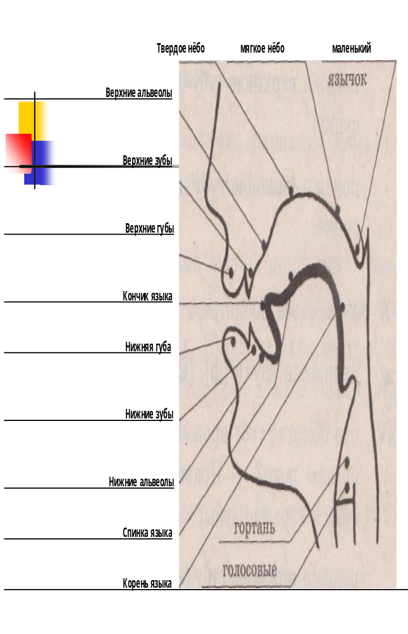Органы артикуляционного аппарата, отвечающие за образование звуков:
- Губы ([П'] и [П], [Б'] и [Б]);
- Зубы ([В'] и [В], [Ф'] и [Ф], [С'] и [С], [З'] и [З]);
- Язык – кончик ([Т'] и [Т], [Д'] и [Д], [С'] и [С], [З'] и [З]); спинка ([К'], [Г'], [Ч]); корень ([К], [Г]); боковые края ([Ш], [Ж], [Щ]);
- Верхние альвеолы (бугорки);
- Нижние альвеолы (бугорки);
- Твёрдое нёбо;
- Мягкое нёбо;
- Маленький язычок (помогает натягивать мышцы мягкого нёба, и выдыхаемый воздух идёт через рот или нос);
- Гортань (носовые – ([М'] и [М], [Н'] и [Н]);
- Голосовые складки.
Выработка правильных, полноценных артикуляционных движений, объединение простых движений в сложные артикуляционные уклады различных фонем достигаются двумя путями:
1. Постановкой, затем тщательной отработкой отсутствующих или нарушенных артикуляционных движений. Это длительная, кропотливая, сложная работа, требующая владение специальными логопедическими компетентностями, и выполняется она только учителем-логопедом с каждым ребёнком индивидуально.
2. Систематической артикуляционной гимнастикой, представляющей собой комплекс правильно выполняемых детьми, отработанных с воспитателем артикуляционных упражнений.
Основным назначением артикуляционной гимнастики является развитие, укрепление и совершенствование артикуляционной моторики.
Выполняется артикуляционная гимнастика как коллективно со всей группой или небольшими подгруппами, так и индивидуально (с одним ребёнком). При выполнении артикуляционной гимнастики следует соблюдать следующие правила:
1. Артикуляционная гимнастика проводится ежедневно по 5-10 минут:
а) в детском саду с воспитателем и самостоятельно под руководством дежурного ребёнка (в подготовительной группе);
б) с родителями дома.
2. Выполняется артикуляционная гимнастика, сидя, так как в таком положении у ребёнка прямая спина, он не напряжён, руки и ноги находятся в спокойном положении. Дети сидят за столами или полукругом перед воспитателем. Сажать детей надо так, чтобы они все видели лицо воспитателя, которое должно быть хорошо освещено. Нельзя проводить артикуляционную гимнастику, не видя, как выполняет упражнение каждый ребёнок.
3. Необходимо добиваться чёткого, точного, плавного выполнения движений.
4. Вначале артикуляционные движения выполняются медленно, неторопливо, но постепенно, по мере овладения ими, темп артикуляционной гимнастики увеличивается.
5. При подборе материала для артикуляционной гимнастики надо соблюдать определённую последовательность, идти от более простых упражнений к более сложным, учитывать возраст детей группы.
6. Ежедневно выполняется от 3 до 5 упражнений, причём новым может быть только одно. Каждое упражнение выполняется от 5 до 20 раз. Количество повторений возрастает по мере совершенствования артикуляционной моторики параллельно с увеличением темпа движений.
7. Желательно выполнение артикуляционной гимнастики под счёт, с руками, под музыку, с хлопками и т.д.
8. Старайтесь, чтобы занятия были регулярными, какими бы важными ни были ваши собственные дела.
9. Не ругайте ребёнка за неудачи, но обязательно хвалите даже за незначительные успехи. Если артикуляционные движения не будут получаться, необходимо индивидуально отрабатывать с ребёнком перед зеркалом по 3–4 минуты 2 раза в день – утром и вечером.
10. Нельзя принуждать ребёнка заниматься, лучше предложить поиграть с язычком. Для игр с язычком можно использовать различные приёмы:
Для таких занятий существуют различные «Логопедические сказки для язычка». Вот одна из таких сказок:
Трудолюбивая Гусеничка
Жила-была Гусеничка. Однажды она вышла погулять и увидела яркое Солнышко. И оно увидело Гусеничку. Улыбнулось и пощекотало её теплыми лучиками. А когда солнышко осветило Гусеничку, то её увидели и другие насекомые. Они подползли, подлетели, прибежали с ней познакомиться. Они, наперебой, задавали ей вопросы:
- Кто ты такая?
- Как тебя зовут?
- Что ты любишь есть?
- Во что ты любишь больше всего играть?
- Где у тебя домик?
- С кем ты живёшь?
Всё задавали и задавали вопросы, но Гусеничка не могла ответить на эти вопросы, так как она не умела говорить. Насекомые в округе стали над ней смеяться и издеваться:
- Её надо обмотать паутиной и съесть, - кричал Паучок.
- Давайте, я отнесу её к реке, брошу в воду, и пусть её съедят рыбы, - предложила Стрекоза.
- Лучше обмажу её навозом, у меня на лапках он как раз есть, - зло жужжала муха.
- Я закопаю Гусеничку в землю, пусть её съедят кроты, - радовался Червячок.
Даже Солнышко скрылось от испуга за чёрную тучу. И Гусеничка заплакала, а насекомые подумали, что пошёл дождь из тучи, и разбежались, разлетелись, расползлись. А Гусеничка всё плакала и плакала от обиды. Но тут Солнышко снова выглянуло из-за тучи. Гусеничка перестала плакать, подставила Солнышку личико, и они стали улыбаться друг другу.
Упражнение «Улыбочка».
- Чтобы ты научилась хорошо разговаривать, нужно очень долго трудиться. Ты не бойся трудностей, - сказало Солнышко и подарило Гусеничке книжку с гимнастикой для язычка. Гусеничка её долго разглядывала, потом стала делать упражнения, нарисованные в книжке, но у неё ничего не получалось. И Гусеничка опять очень огорчилась и стала наказывать свой язычок.
Упражнение «Непослушный язычок».
Давайте поможем Гусеничке, а то она так и не научится правильно разговаривать! Поможем?
Ежедневно выполняются упражнения из «Книжки с артикуляционной гимнастикой». После того, как все артикуляционные упражнения будут освоены, Гусеничка «пропадёт» куда-то. Через несколько дней появится Бабочка.
- Спасибо ребятки, без Вас я бы не научилась так красиво разговаривать и не превратилась бы в бабочку. А сейчас я полетела знакомиться с другими бабочками. Прощайте.
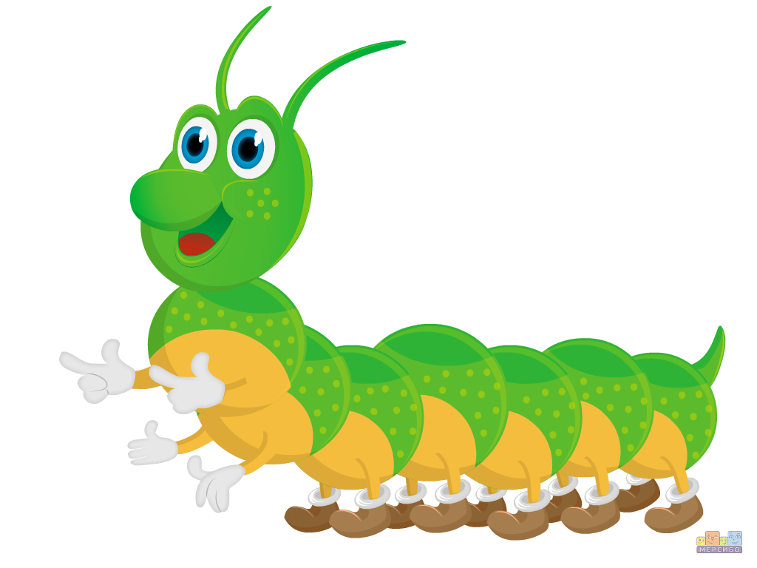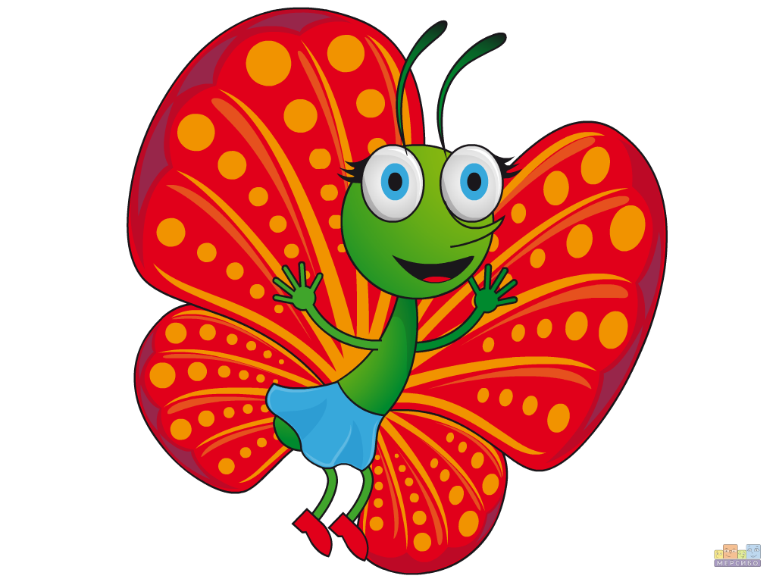

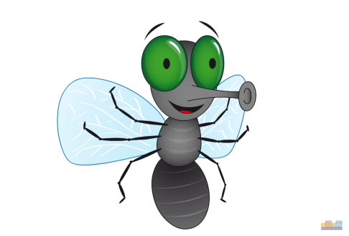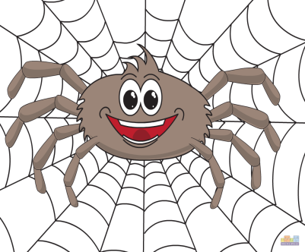

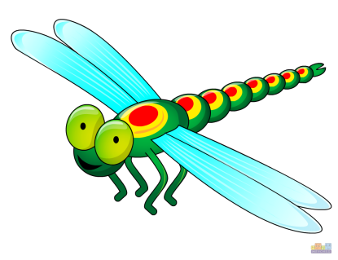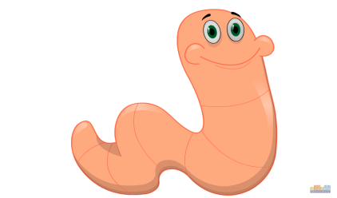



Для таких занятий ещё существуют:
а) кубики с артикуляционной гимнастикой (приложение 1),
б) игры-ходилки с артикуляционной гимнастикой (приложение 2)
в) артикуляционная гимнастика в стихах (приложение 3) и т.д.
Для проведений артикуляционных упражнений с малышами 3–4 лет лучше использовать игрушки или карточки с изображением предметов (приложение 4). Артикуляционную гимнастику можно проводить и в форме соревнования, например, соревнование между мальчиками и девочками (логопедическое пособие И.А.Волошиной «Артикуляционная гимнастика для мальчиков» и «Артикуляционная гимнастика для девочек»).
Существуют различные виды артикуляционных упражнений.
Статические упражнения направлены на то, чтобы дети научились удерживать артикуляционную позицию 5–10 секунд (Окошко, Бегемот, Чашечка, Лопаточка, Горка, Грибок и т.д.).
Динамические упражнения вырабатывают подвижность языка и губ, их переключаемость (Часики, Лошадка, Вкусное варенье, Почистим зубки, Гармошка, Маляр, Футбол и т.д.).
Примерный комплекс упражнений для артикуляционной гимнастики:
I. Упражнения для челюстей
1. "Окошко" — широко раскрыть рот и подержать его в таком положении 10-15 секунд.
2. "Жевательная резинка" — жевательные движения в медленном темпе с сомкнутыми губами. То же в быстром темпе.
3. "Мороз" — лёгкое постукивание зубами — губы разомкнуты.
II. Упражнения для губ
1. "Заборчик" — растягивание разомкнутых губ, зубы при этом сомкнуты, хорошо видны и верхние, и нижние резцы.
2. "Улыбка" — то же с сомкнутыми губами и зубами.
3. "Трубочка" ("Хоботок") — вытягивание сомкнутых губ вперёд (зубы сомкнуты).
4. "Бублик" — зубы сомкнуты, губы округлены и чуть вытянуты вперёд, верхние и нижние резцы видны.
III. Упражнения для языка выполняются с широко раскрытым ртом и при неподвижной нижней челюсти:
1. "Индюк" — движения языком по верхней губе вперёд-назад, при этом произносить «бл-бл» с переменным темпом.
2. "Часики" — движения языком вправо-влево с переменным темпом.
3. "Качели" — движения языком вверх-вниз:
а) к верхней — нижней губе;
б) к верхним — нижним зубам;
в) к верхним — нижним альвеолам.
4. "Вкусное варенье" - движения языком:
а) по губам вперёд-назад;
б) по губам вправо-влево;
в) по губам по кругу.
5. "Лошадка" — щёлканье языком с переменным темпом.
6. "Лопаточка" — широкий, расслабленный язык высунуть, положить на нижнюю губу, подержать 10-15 секунд.
7. "Иголочка" — узкий напряжённый язык высунуть далеко вперёд и удерживать 10-15 секунд.
8. "Желобок" ("Трубочка языком") — высунуть широкий язык, боковые края языка загнуть вверх.
10. "Чашечка" ("Ковшик") — широкий язык высунуть, загнуть боковые края кверху:
а) к верхней губе;
б) к верхним зубам;
в) к верхним альвеолам.
11. "Грибок" — язык широкий, плоский, присасывается к твёрдому небу, боковые края языка прижаты к верхним коренным зубам, кончик языка — к верхним альвеолам.
VI. Упражнения для формирования правильной воздушной струи:
1. "Загнать мяч в ворота" - вытянуть губы вперёд «Бубликом» и длительно дуть на ватный шарик, загоняя его между двумя кубиками или кеглями. Следить, чтобы не надувались щёки, задувать шарик на одном выдохе.
2. "Кто дальше загонит мяч" - улыбнуться, положить широкий передний край языка на нижнюю губу. И, как бы произнося длительно звук [Ф], сдувать ватку на противоположный край стола.
3. "Фокус" - рот приоткрыть, язык «Чашечкой» высунуть вперёд и приподнять, плавно выдохнуть на ватку, лежащую на кончике носа, или на чёлочку.
4. "Лопни шарик" – набрать в щёчки воздух, расслабить щёчки, выпуская воздух.

Приложение 1

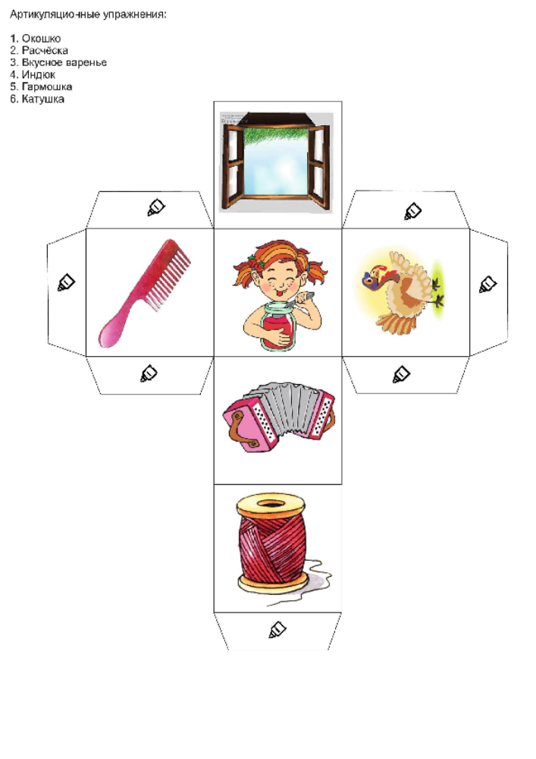

Приложение 2

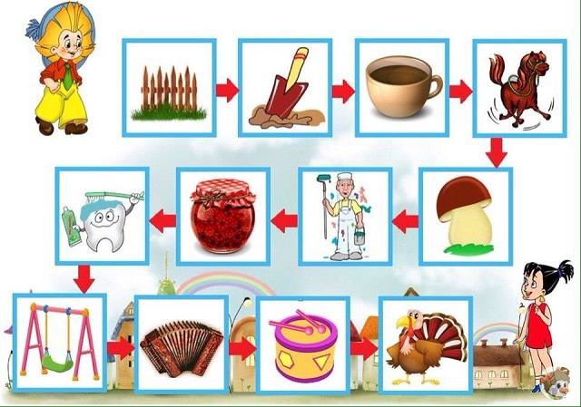

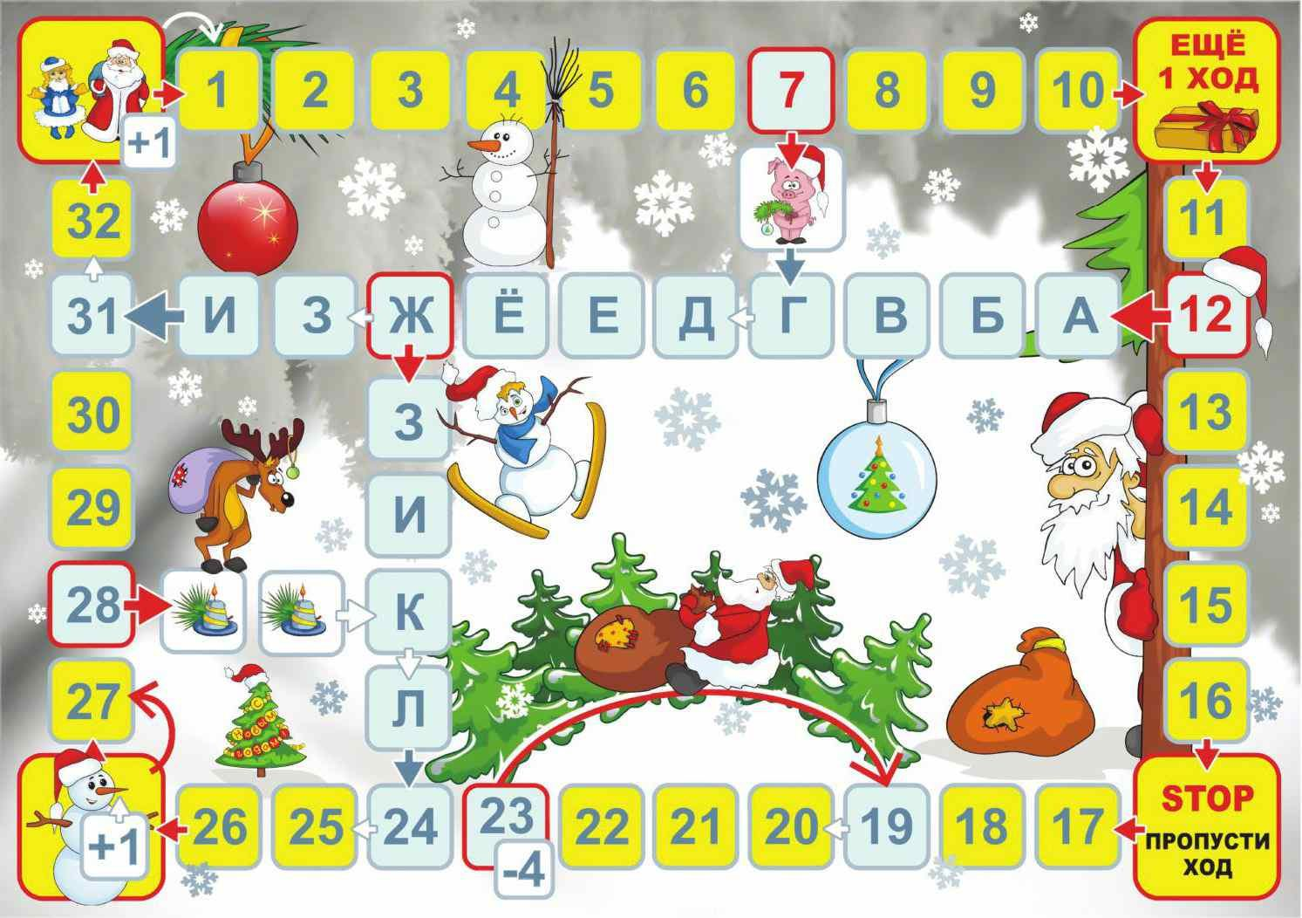

Приложение 3

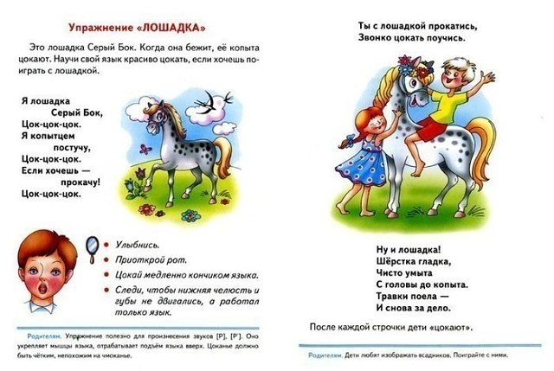

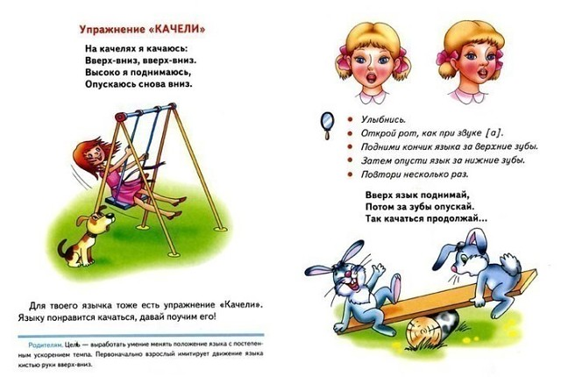
Приложение 4

